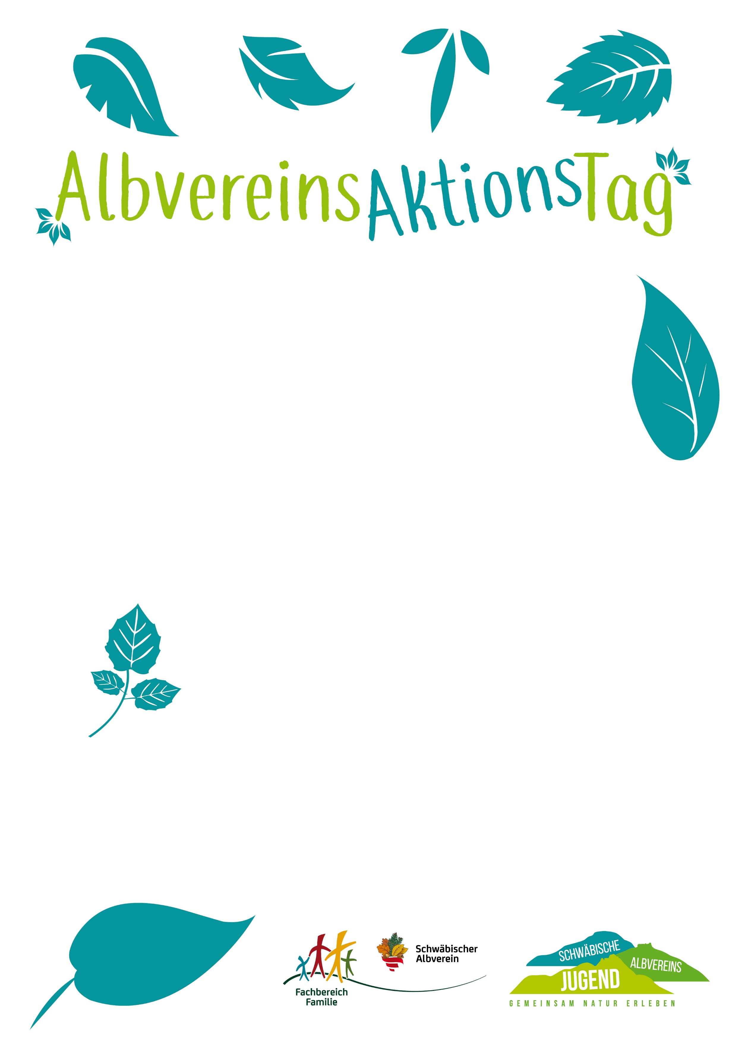

**albverein.net/**

**albvereinsaktionstag**

**Wir bauen eine Nisthilfe für Bienen**

**Die Aktion**

**Bitte mitbringen:**

**wetterfeste Kleidung, falls vorhanden: Holzbohrer in unterschiedlichen Größen, Schleifpapier  
Kosten für Material: 3€/Familie**

**Treffpunkt:**

**Vereinsheim im Musterort, 14 Uhr**

**Anmeldung:**

**Bis 31.08.2020, Max Mustermann, mustermann@schwaebischer-albverein.de  
 T. 01234/56789**

**Ihr interessiert euch für Insekten und beobachten sie gerne? Dann helft mit, ihnen einen Platz für die Brutpflege anzubieten und baut eine Nisthilfe für Wildbienen. Herr Mustermann zeigt uns, wie es geht und erzählt noch dazu jede Menge interessante Details aus dem Leben der Wildbienen. Material und Werkzeug sind vorhanden.**

**Ihr kenn den Albverein noch nicht? Jetzt habt Ihr die Gelegenheit!**

**Sonntag, 20.09.2020, ab**

**14 Uhr**

**a**



**keine**

**Zeit zum Bauen ca. 2 Stunden**

**Familien mit Kindern aller Altersgruppen, Jugendliche, Nichtmitglieder herzlich willkommen**

**ja**

**ja**

**keine**

**Infos**